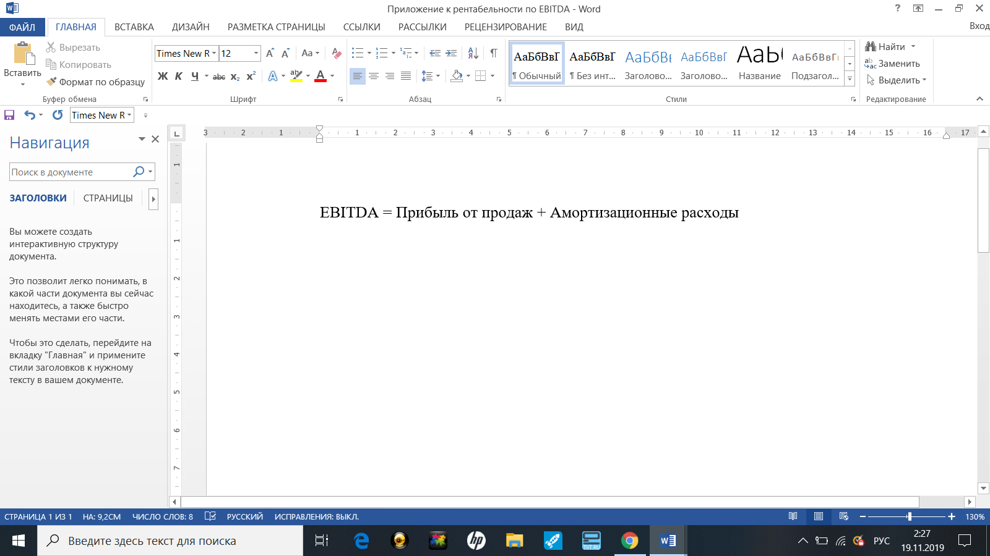

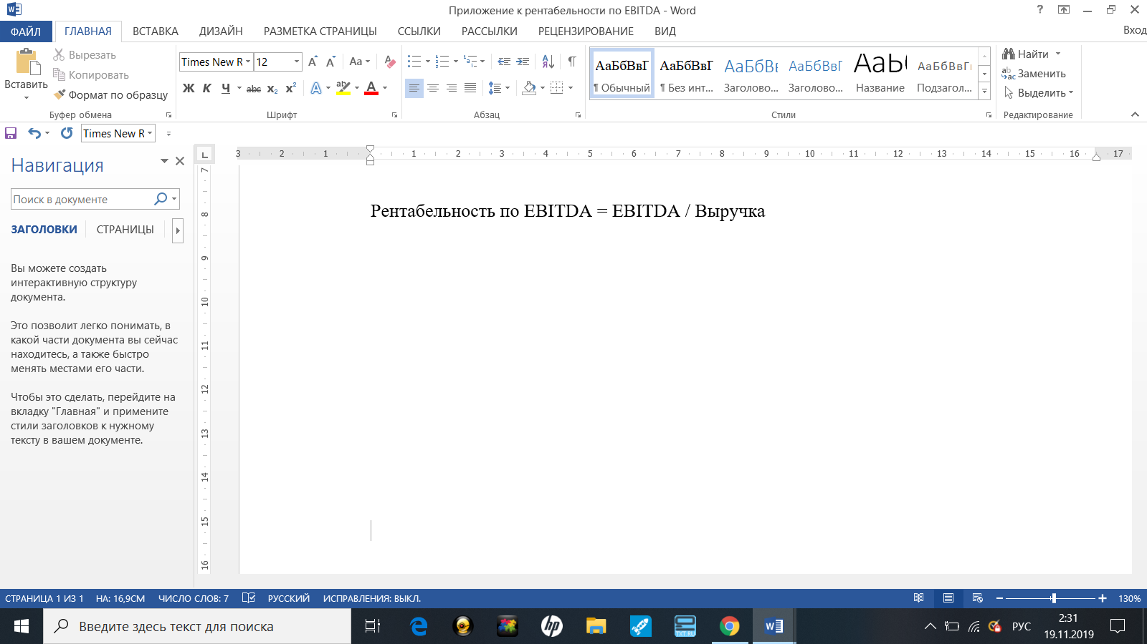

Исключаемые элементы

Амортизационные отчисления

Долговая нагрузка

Налоговые обязательства